Молодежь как социальная группа – самая активная и динамичная часть общества. Она не подвержена предрассудкам прошлого, она наиболее обучаема и мобильна, она – будущее страны. Отсюда возникает необходимость знать систему ценностей, особенностей социального положения, возрастные характеристики и социально – психологические особенности молодежи. В рамках заданной темы выбраны оптимальные формы и методы урока для реализации поставленных целей и задач с учетом психолого – возрастных особенностей группы ТП16-2, в которой проводился данный урок.

Тема урока: Молодежь как социальная группа (2 часа)

Цели и задачи:

1.Дать характеристику молодежи как особой социальной группы, ее места в стратификации российского общества.
2.Подвести к пониманию особенностей социализации молодежи, возможностей молодежи в реализации социального статуса; выявить проблемы и социальные функции молодежи в современном обществе, психологические особенности юношеского возраста;
- углубить представление о понятиях: социальная группа, социальная проблема, субкультура.
2. Создать условия для развития познавательных, исследовательских компетенций обучающихся; умений овладевать, получать из разнообразных источников и критически осмысливать социальную информацию, систематизировать, анализировать полученные данные; выполнять познавательные и практические задания на основе поиска и извлечения нужной информации по заданной теме в адаптированных источниках различного типа; представлять своё мнение в публичном выступлении.
3. Помочь выработать своё собственное социальное поведение, направленное на успешное решение личностных или общественных проблем.
Оборудование: учебник, компьютер, мультимедиа проектор, бумага, маркеры, цветные стикеры, презентация, ученические презентации.
Методический комплекс:
“Обществознание” (профильный уровень) под редакцией Л.Н. Боголюбова,10 класс
Поурочные разработки по “Обществознанию” 11 класс под редакцией Е.Н.Сорокина,
Журнал «Преподавание истории и обществознания в школе» 2006г. №10, Т.И.Тюляева «Молодежь в современном обществе»
Тип урока: урок-дискуссия.
План урока:
1.Характеристика молодежи как демографической группы, её особенности;
2.Отношение к молодежи современного общества;
3.Роль субкультур в жизни современной молодежи;
4.Молодежь – обновляющая сила общества;
5.Роль государственной молодежной политики в формировании жизнеспособного общества
Ход урока.
1. Организация урока
Вступительное слово учителя:
Наш сегодняшний урок не только для вас, но и о вас. Именно вы, 16-17-летние, сидящие за студенческой партой, но уже устремлённые в иную, большую жизнь, находитесь в той замечательной и очень ответственной поре жизни, которую и называют молодостью или юностью.
Некоторые представители старшего поколения считают, что значительная часть современной молодежи не живет, а проживает, не работает, а подрабатывает, не трудится, а делает вид. Так ли это? Легко ли быть молодым? Попробуем сегодня это прояснить.
Сегодня на уроке мы постараемся выяснить особенности молодежи как социальной демографической группы, рассмотрим основные проблемы, стоящие перед современной молодежью, а также попробуем определить, какую роль играет молодежь в современном обществе.
I этап. Мотивация.
Выступая перед общим собранием Медицинского общества города Портмунда (Англия), доктор Рональд Гибсон начал свой доклад четырьмя цитатами.
«Наша молодежь любит роскошь, она дурно воспитана, она насмехается над начальством и нисколько не уважает стариков. Наши нынешние дети стали тиранами; они не встают, когда в комнату входит пожилой человек, перечат своим родителям. Попросту говоря, они очень плохие».
«Я утратил всякие надежды относительно будущего нашей страны, если сегодняшняя молодежь завтра возьмет в свои руки бразды правления, ибо эта молодежь невыносима, невыдержанна, просто ужасна»
«Наш мир достиг критической стадии. Дети больше не слушаются своих родителей. Видимо, конец мира уже не очень далек».
«Эта молодежь растлена до глубины души. Молодые люди злокозненны и нерадивы. Никогда они не будут походить на молодежь былых времен. Младое поколение сегодняшнего дня не сумеет сохранить нашу культуру».
После того, как часть аудитории разразилась аплодисментами, доктор Гибсон открыл имена авторов цитат. Первая заимствована у Сократа (470-399 гг. до н. э.); вторая у Гесиода (ок. 720 г. до н. э.); третье изречение принадлежит одному египетскому жрецу, жившему за 2000 лет до н. э.; четвертая обнаружена совсем недавно на глиняном горшке, найденном среди развалин Вавилона. Возраст этого горшка – свыше 3000 лет.
Какие выводы вы можете сделать?
Споры о молодежи существовали во все времена, существуют они и в наше время, при этом нередко высказываются взгляды прямо противоположные.
Согласны ли вы с такой оценкой молодёжи?
II этап. Тема: Современная молодежь, какая она?
Поисковое задание (самостоятельная подготовка в течении 5 мин):
В ваших тетрадях - план, который мы составили на прошлом уроке по теме «Социальные процессы современной России». Мы составили его применительно ко всему российскому обществу. Что из этих процессов характерно для российской молодежи?
Какие выводы мы сделаем?
-российская молодежь неоднородна;
-имеет разные цели и ценностные ориентации;
-слабо защищена;
Вопрос:
-можно ли назвать российскую молодежь, (столь разнородную), стратой и
в чем ее основная отличительная особенность? Какие у современной молодежи возрастные границы?
Вывод первый: Это социальная группа, отличающаяся возрастными характеристиками
( от 16 до 25 лет);
Какие целевые установки есть у этой группы?
-выбор профессии;
-выбор спутника жизни;
-создание семьи;
-достижение экономической независимости;
Большая часть социологов определяют возрастные границы молодежи с 14 до 25 лет. Но некоторые считают, что возрастные границы надо отодвинуть до 30 лет. Почему они так считают?
Вывод:
-Причинами удлинения возрастных границ являются:
-усложнение профессии;
-удлинение сроков обучения;
-изменение психологических подходов к решению проблем;
-инертность молодого поколения;

Мы продолжаем формирование оценочных суждений о современной молодёжи на основе собственного опыта, сопоставления источников и их интерпретации и постараемся составить портрет современной российской молодёжи. Я надеюсь, что это поможет вам выработать своё социальное поведение, направленное на успешное решение личностных и общественных проблем.

Проанализируем данные таблицы учебника («Обществознание» под редакцией Л.Н.Богомолова, 10 кл, с.216): «Сферы жизни молодежи, которые вызывают беспокойство при мысли о будущем»:
Сфера жизни | Возраст
 | 12-14 | 15-17 | 18-21 | 22-25 | 26-29
Жизнь в целом | 6,0 | 9,3 | 8,6 | 10,3 | 7,3
Учеба | 8,8 | 12.1 | 6,7 | 1.1 | 4,9
Работа | 15,7 | 20,3 | 21,7 | 19,5 | 7,3
Досуг | 2,8 | 2,4 | 2,5 | 3,5 | 2,5
Общение со сверстниками | 5,1 | 3,5 | 2,1 | 2,3 | 2,5
Отношения с родителями | 7,9 | 5,7 | 4,6 | 4,6 | 0
Здоровье | 9,7 | 9,3 | 9,8 | 10,3 | 19,5
Семья, брак | 12,9 | 12,3 | 14,2 | 14,9 | 12,2
Любовь, секс | 7,3 | 5,9 | 6,3 | 8,1 | 9,8
Религия | 2,1 | 2,0 | 1,9 | 3,5 | 0
Общество, страна | 11,4 | 11,4 | 14,0 | 11,0 | 19,5

В ходе обсуждения после анализа раздела «Отношения с родителями» решается ситуативное задание: Как вы понимаете высказывание Марка Твена: «Когда мне было 14 лет, мой отец был так глуп, что я с трудом переносил его, но когда мне исполнился 21 год, я был изумлен, насколько этот старый человек за истекшие 7 лет поумнел»? Какие можно отметить возрастные особенности этого молодого человека, который выразил мнение своего поколения?
В чём суть социологической функции молодёжи? (Ситуативное задание: прокомментировать «Мысли мудрых», «Обществознание» под редакцией Л.Н.Богомолова, 10 кл, с.217 )

III этап. Интерактивное упражнение. Как к молодёжи относятся окружающие?
Попробуйте взглянуть на молодёжь, т.е. и на себя со стороны. Участники получают листки с выражениями, отражающими отношение к молодёжи различных социальных групп: «Яйца курицу не учат» («Родители»); «Молодо-зелено» («Старшее поколение»); «Алло, мы ищем таланты!» («Учителя»); «Молодым везде у нас дорога!» («Молодёжь»).
Участники определяют, какой группе соответствует данное выражение. В результате образуются четыре группы: «Родители», «Молодёжь», «Учителя» и «Старшее поколение».
Группы получают задание:
- изобразить схематично или с помощью рисунка «портрет» современного молодого человека в соответствии со взглядами, характерными для данной социальной группы (родители, учителя, старшее поколение, молодёжь);
- подготовить выступление по схеме или рисунку, в котором указать, чем группа руководствовалась при создании «портрета».
Презентация «портретов», их обсуждение.
Вывод по итогам презентации:
- нельзя однозначно судить о современной молодёжи;

IV этап. Представление результатов внеаудиторной деятельности:
Прошу докладчиков представить результаты вашей работы.
I группа - «Социологи». Социологи ответят нам на вопрос: какая она современная молодёжь?
Какие выводы вы можете сделать? В жизни современных молодых людей много проблем, которые требуют внимания и разрешения.
II группа - «Исследователи».
Исследователи изучили тему «Субкультуры» и готовы рассказать нам о том, какую роль в жизни молодёжи играют субкультуры? (Презентация)
А теперь какие выводы вы можете сделать? Молодежная субкультура – это движение души, стремление выделиться или социальный протест?
Вывод: молодёжь в нашем обществе неоднородна, имеет разные цели и ценностные ориентации, и ей нужна поддержка общества и взаимопонимание.

V этап. Тема «Молодежь - обновляющая сила».
Работа с документом:
Какую роль играет молодёжь в жизни общества? Одна из точек зрения представлена современным философом И.М.Ильинским
Работа с текстом И.М.Ильинского «Молодежь - обновляющая сила».
Молодежь – это один из скрытых ресурсов, который имеется в любом обществе и от которого зависит его жизнеспособность. Выживание и темпы прогресса каждой страны определяются тем, насколько значителен, развит этот ресурс, насколько он мобилизован, насколько полно используется.
Традиционные, статичные общества опираются, прежде всего, на опыт старших поколений. Такое общество боится стихии молодежи, сопротивляется реализации ее непроявившихся возможностей, сознательно пренебрегает ими, используя молодежь по необходимости, механически, частично. Молодежь остается лишь скрытым ресурсом, не реализовавшим себя и в этом смысле – потерянным поколением. Динамичные общества рано или поздно вынуждены обращаться к молодежи. Если они не делают этого, то революции (или реформы) вскоре захлебываются. Старшие поколения могут лишь составить проект будущего, замыслить социальную перемену, дать ей толчок. Времени их человеческой жизни, жизненного потенциала на большее не хватает. У молодежи практически нет собственного прошлого, ее сознание более конфликтно, открыто переменам. Умные, дальновидные реформаторы не могут не понимать этого, не видеть в молодежи обновляющую силу, оживляющий элемент, интеллектуальный духовный и энергетический резерв, который выступает на передний план и вводится в действие, когда обществу надо произвести глубокую и быструю перемену и в то же время хорошо приспособиться к быстро меняющимся и качественно новым обстоятельствам. В этом состоит основная социологическая функция молодежи в обществе.
(Ильинский И. М. О воспитании жизнеспособных поколений российской молодежи // Государство и дети: реальности России: Материалы международной научно-практической конференции. – М., 1995. – С. 51–52.)
Вопросы и задания
1. Как автор документа характеризует молодежь?
2. Что говорится в документе о роли молодого поколения в обществе? Чем она отличается от той роли, которую играют старшие поколения? Какие особенности молодежи позволяют ей играть эту роль?
3. Как автор характеризует динамичные и статичные (традиционные) общества? В чем он видит различия между ними?
4. Прочитайте заключительную фразу текста. Как вы понимаете слова «социологическая функция молодежи в обществе»?

Во все времена был велик научный интерес к молодежи и её проблемам, так как она – будущее общества. Любое общество выбирает свой путь развития. Чтобы обеспечить будущее, общество воспитывает молодое поколение, а молодежь влияет на развитие общества. Информационное общество нуждается в молодых квалифицированных специалистах, креативных, энергичных.
Очевидно, что именно молодежь в значительной части обладает тем уровнем мобильности, интеллектуальной активности и здоровья, который выгодно отличает ее от других групп населения. От позиции молодежи в общественно-политической жизни, ее уверенности в завтрашнем дне и активности будет зависеть темп продвижения России по пути демократических преобразований.

VI этап. Какие общие выводы мы можем сделать, обсудив сегодня на уроке заданную тему?
- Проблема молодежи была актуальна во все времена.
- Нельзя однозначно судить о современной молодежи.
- Молодежь неоднородна, имеет разные цели и ценностные ориентации.
- В жизни современных молодых людей много проблем, которые требуют внимания и разрешения.
- Молодежь – это один из скрытых ресурсов, который имеется в любом обществе и от которого зависит его жизнеспособность. Выживание и темпы прогресса каждой страны определяются тем, насколько значителен, развит этот ресурс, насколько он мобилизован, насколько полно используется.
- Молодежь – это обновляющая сила общества. В этом и состоит социологическая функция молодежи.

VII этап. Подведение итогов. Оценивание работы учащихся.

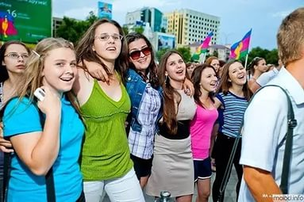

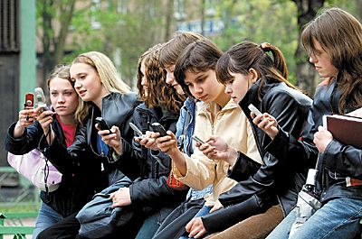
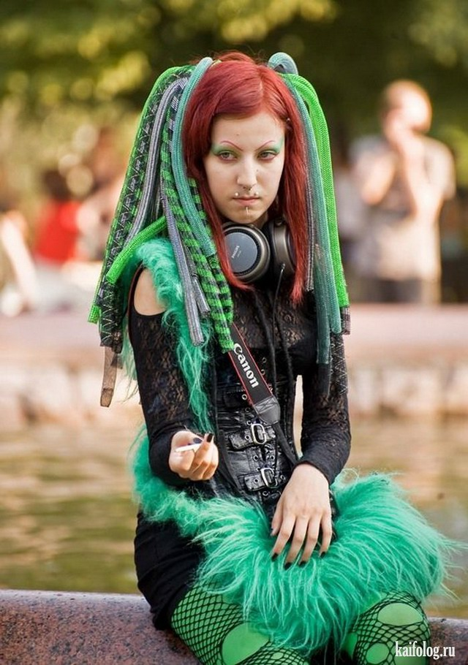

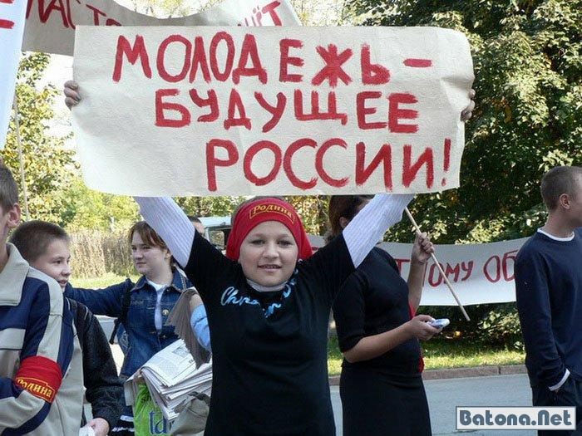

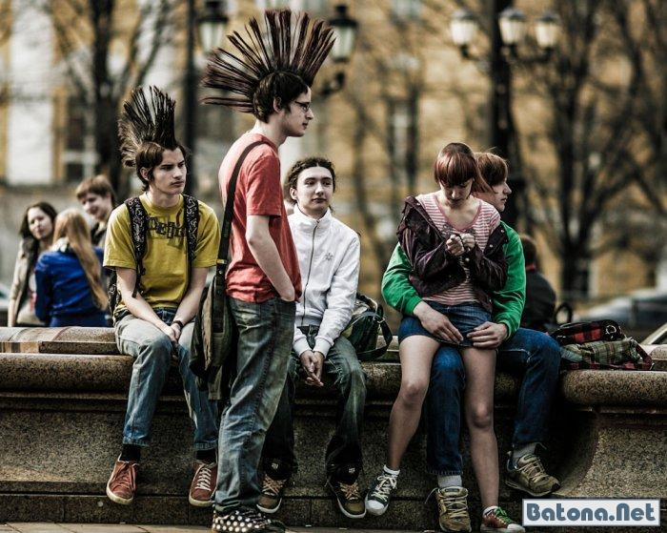

5. Домашнее задание: написать эссе «Молодость счастлива тем, что у неё есть будущее».
( Гоголь НВ.)
6. Рефлексия.
«… Если хотите быть вечно молодыми, всегда старайтесь служить вечной молодости… и сколько бы вы ни жили, Вы всегда будете чувствовать себя вне возраста» (А.Ф. Лосев)

